16.12.2012 в гор. Ужгород в читальном зале областной универсальной научной библиотеки состоялась открытая творческая встреча с активом Ужгородского и Закарпатского обществ русской культуры «Русь», посвящённая 180-летию со дня рождения русского мецената, предпринимателя, собирателя произведений русского искусства, основателя Третьяковской галереи Павла Михайловича Третьякова (15 (27) декабря 1832 г. – 4 (16) декабря 1898 г.).
Руководитель Обществ Владимир Салтыков после приветствия объявил о регламенте «встречи» и передал дальнейшее ведение встречи члену президиума методисту-филологу Романиченко Екатерине Николаевне. Именно она режиссировала встречу и «дирижировала» на ней. Первая часть этого творческого праздника содержала краткое сообщение ведущей о П.М.Третьякове, его подвижничестве, членах его семьи, краткую историю Третьяковки, впечатлениях от её посещения. По ходу рассказа кадры проектора со звуковым сопровождением дополняли сообщение.
Рассказ о русском меценате Павле Третьякове чередовался музыкальными номерами русской классики – русскими широко и не очень известных песнями и романсами того времени России. Скрипка создала впечатление камерности встречи при немалом для Закарпатья зале библиотеки. Под музыкальное сопровождение фортепиано концертмейстера, активиста Обществ Голубевой Ларисы Йосифовны её воспитанники и артист Закарпатской облгосфилармонии, воспитанники музыкального руководителя Бабец Татьяны Михайловны исполнили ряд блестяще подобранных, добротно исполненных произведений, которые можно отнести к русской классике. А педагог лицея «Интеллект» Галина Владимировна Отрощенко исполнила ею сочинённую музыку на слова поэтессы из ЗООРК «Русь» Марианны Салай-Пак.
Во второй части встречи председатель ЗООРК «Русь» познакомил собравшихся с художниками – членами Обществ и их произведениями, роектируя на экран фотоэкспозицию их работ.
Вот этот достойный ряд имён художников.
Ныне здравствующий ветеран ВОВ, полковник в отставке Безверхнев Фёдор Павлович, засл. мастер народного творчества Украины, старейшина Общества. Творческие работы художника представил его сын Геннадий. Общество ходатайствовало о присвоении художнику Ф.П.Безверхневу звания засл. художника Украины. Участники встречи познакомились с красочным многостраничным каталогом работ художника, изданные сыном.
Участник ВОВ, художник Сероухов Степан Иванович, увы, до этой встречи не дожил – умер в 2011 году. Одну из своих картин он подарил Послу России Черномырдину в его последний визит в Ужгород. При жизни он предложил завещать свои картины России, Челябинской области и ставшему родным городу Троицку, которому обязан своим воспитанием.
Художник Карабинцева Элеонора Тимофеевна - профессиональная певица, актриса, концертмейстер с высшим специальным образованием, хормейстер, она пела сольные партии в Киевской оперетте, Киевской опере, руководила детскими, юношескими, духовными хоровыми, вокальными коллективами, детской оперной студией, постановкой детских спектаклей, член творческого объединения закарпатских художников, участник регулярных творческих и юбилейных персональных выставок своих картин. Совсем недавно члены Обществ узнали, что она пишет стихи, познакомились с её стихотворением «Кутузов» к юбилею победы над Наполеоном. На вечере демонстрировали фотографии с выставок её картин.
Семью художников Климкович на встрече представлял старший – Владимир Николаевич. Его работы, преимущественно – видов современного и старинного города Ужгород поражают достоверностью, колоссальным трудом тщательно выписанных деталей непривычной для закарпатских художников манерой писать. За бережное отношение к истории города Ужгорода и творческие заслуги он отмечен грамотой мера в один из Дней города. От имени художника В.Н.Климковича красочный настенный календарь с изображением большинства его картин получили артисты, представители коллективов, актив ЗООРК «Русь», организаторы встречи.
Его сын, Николай Владимирович, пишет картины в более присущей закарпатцам манере, сохраняя индивидуальность.
Председатель Владимир Салтыков в ряду художников Обществ назвал и члена Союза дизайнеров, члена ЗООРК «Русь» Штоколова Александра Васильевича.
На встрече управляла оргтехникой член президиума Ольга Чепур. Библиотека подготовила книжный стенд-подборку из книг фонда к этой памятной встрече. Областная библиотека получила благодарность устроителей праздника, пакет новинок прессы для российских соотечественников, участники встречи – книги, свежие выпуски журналов «Русский век», газеты «Русская правда» и др.
Члены общества поблагодарили всех причастных за удовольствие от двухчасовой встречи с достойными гражданами – россиянами прежней России и теми, кто чтит её славу.

Член Президиума ЗООРК «Русь» и УжОРК «Русь» Хныкова Т.Н.

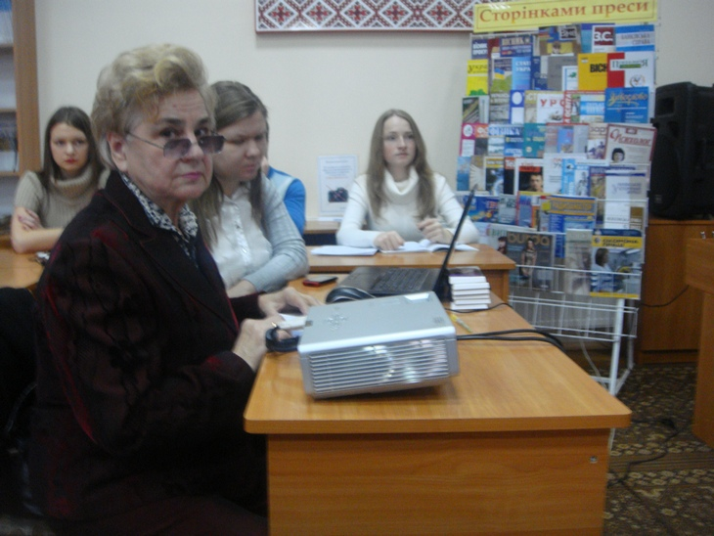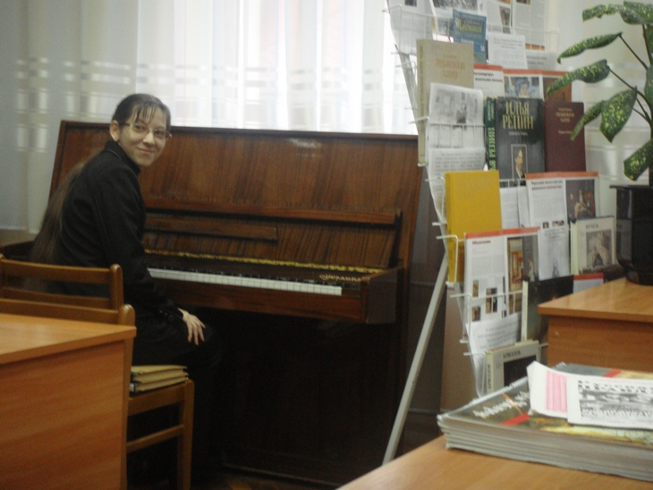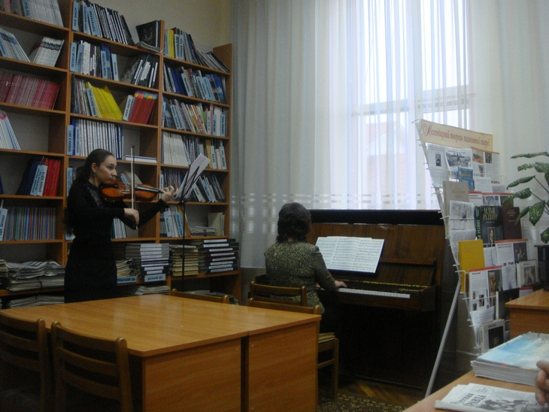

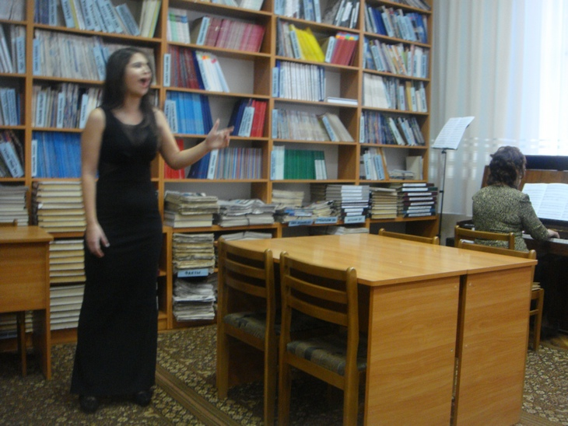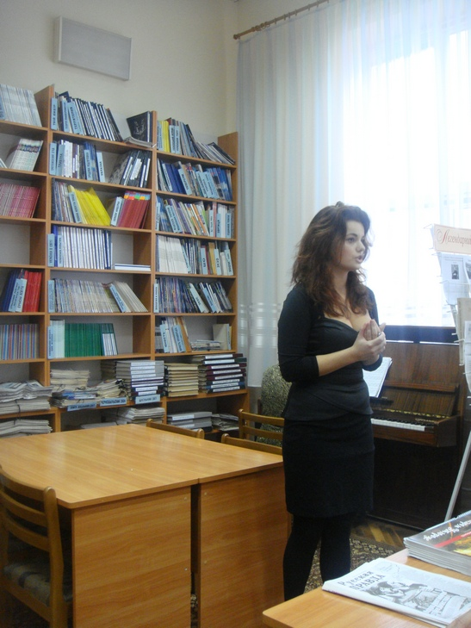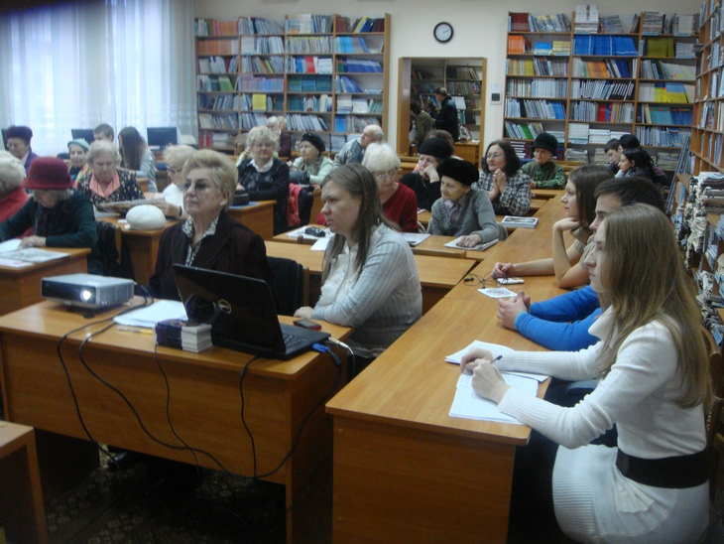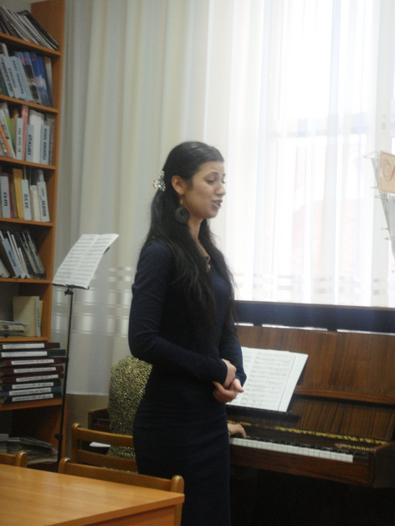
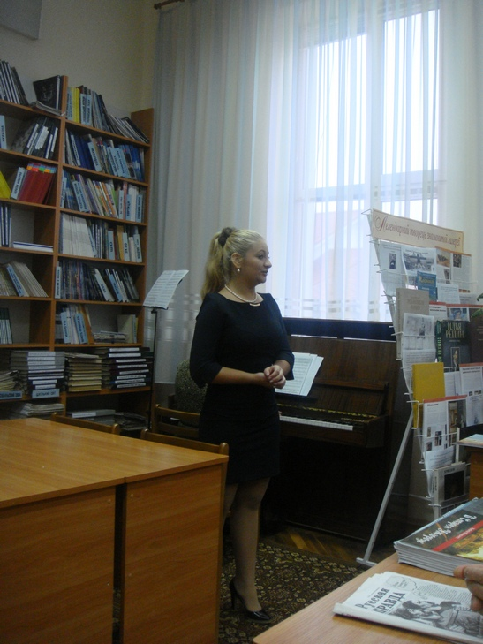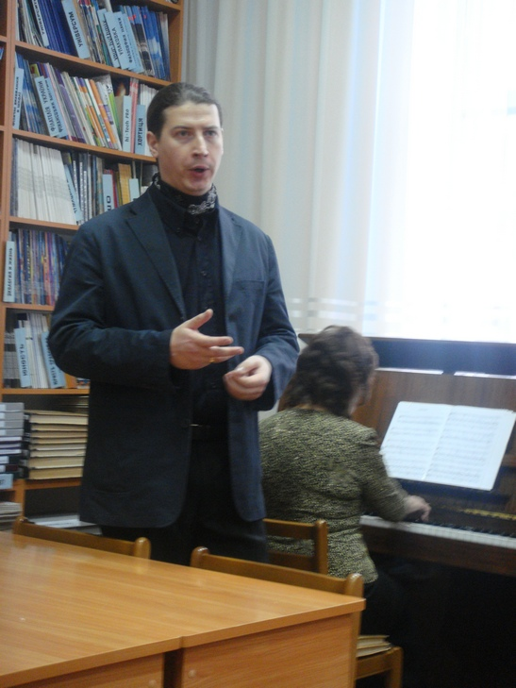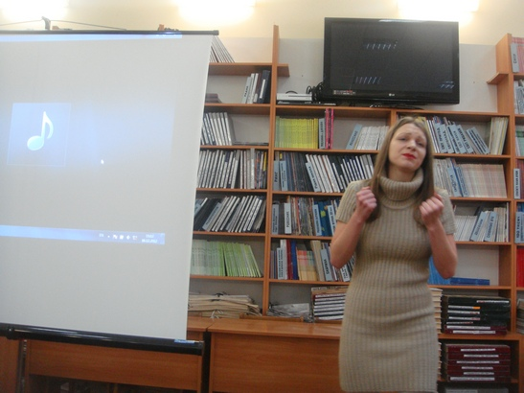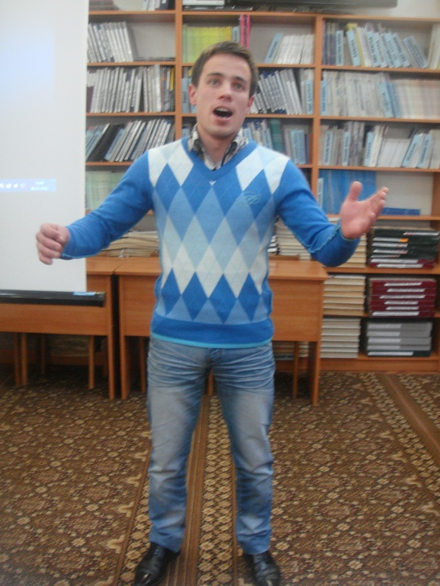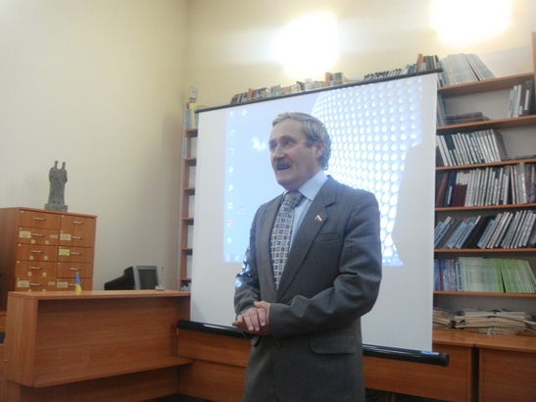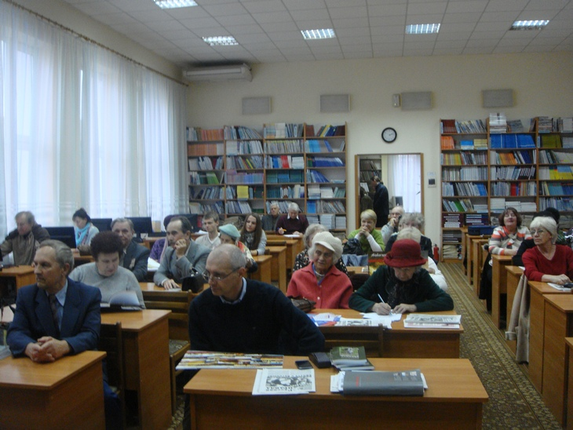

Таланты, организаторы встречи и поклонники П.М.Третьякова на встрече ЗОООК «Русь». Фотографии архива В.Н.Салтыкова

